SIVILARI ÖLÇME
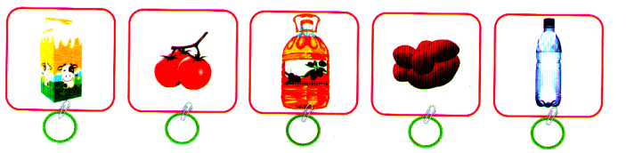
*Sıvı maddeleri gösteren görselleri işaretleyin.

*Sıvılara örnekler yazın:.............................................................................................................
*Sıvıları ölçmek için kullanılabilecek görselleri işaretleyin.
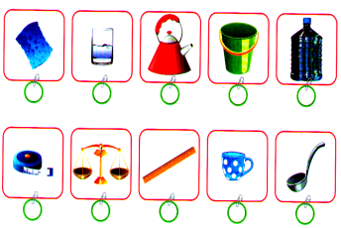

* Sıvıları ölçmek için kullanılan nesnelere örnekler verin:.................................................... ........................................................................................................................................................
*Aşağıdakilerden hangisi diğerlerine göre daha fazla sıvı alır? İşaretleyin.
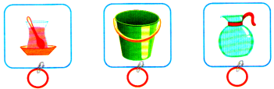

*Aşağıdakilerden hangisi diğerlerine göre daha az sıvı alır? İşaretleyin.
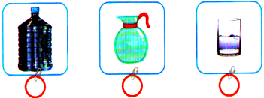

TEST

1-

Zuhal’in masasında sıvılara örnek olan kaç madde vardır?
A. 2 B. 3 C. 4

2-Aşağıdaki kaplardan hangisinin sıvı miktarı daha fazladır?
A. B. C.

3-Aşağıdaki kaplardan hangisinin sıvı miktarı daha azdır?
A. B. C.

4-Her gün 4 bardak su içen Eda bir haftada kaç bardak su içer?
A. 28 B. 11 C. 7
5-
Bardak ve sürahideki su için hangisini söylemek mümkündür?

A.İkisinde de eşit miktarda su vardır. B.Sürahide daha fazla su vardır.
C.Bardakta daha fazla su vardır.
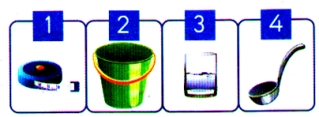
6-

Sıvıları ölçmek için kullanılan araçların kutularında yazan sayıların toplamı kaçtır?
A. 5 B. 9 C. 10
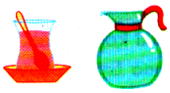
7- Çay bardağındaki yağ, boş sürahiye döküldüğünde sürahiyi daha az
dolduruyor. Bunun sebebi hangisi olabilir?

A.Sürahi çay bardağından daha az sıvı alır. B.Sürahi yerine kova konulmalıydı.
C.Sürahi çay bardağından daha derindir.
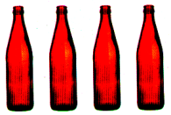
8-

Yukarıdaki şişeler bir kovaya doldurulmaktadır. Her şişe 2 bardak sıvı aldığına göre
kova kaç bardak sıvı alır?
A. 8 B. 6 C. 4

